青海红十字医院物流物资采购附件
项目编号 | 产品  名称 | 规格/颜色/参数 | 数量 | 单位 | 预计  单价 | 合计  金额 | 备注:参考图片
QHYZYB-2024040222 | 电视机 | 1、产品类型:智能电视  2、外观颜色：黑色  3、屏幕尺寸:32英寸屏幕  4、核心参数 智能电视:是  操作系统:基于安卓4.4深度优化的操作系统  CPU: 四核 MAX1.5GHz 64位处理器GPU: MaliT400运行内存: DDR3 1GB 内部存储空间: 8GB  5、音频参数音频系统 音效解码：Dolby解码  音频模式:五段均衡扬声器类型:辐射方向向后/向下  - 端口参数网口*1，USB2.0*2，音频输出：数字同轴USB支持格式 | 89 | 台 | 预计价格：898元 | 合计金额：79922元
QHYZYB-2024040223 | 被服 | - 大小：100Cmx100Cm，  - 厚度： 8层  - 材质：填充物100%新疆棉，重量2kg  - 面料成分：100%棉  5.颜色：粉色、蓝色 | 933 | 个 | 预计价格：75元 | 合计金额：69975元 | 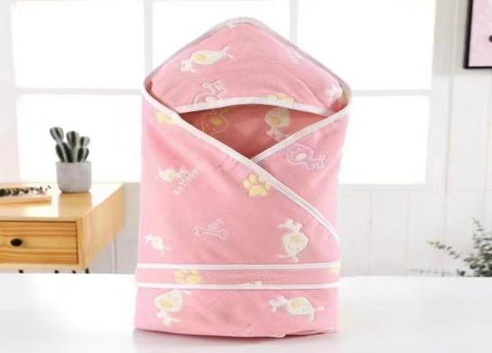
备注说明：
1、以上项目同一招议标编号为一个打包项目，同一招议标编号内产品不拆包。
2、报名企业如对项目名称或项目参数有疑问，请咨询物流中心，联系电话：0971-8277378.
3、所投产品必须符合国家质量标准及行业要求。

